|  |  |  |
| --- | --- | --- |
| Sistemas Operativos en Red | | |
| UT 3 | Gestión de usuarios, grupos y equipos | |
| Nombre y Apellido | Hoja 3_3 |  |

Crea la política de seguridad denominada **contra**. Aplica las siguientes políticas de seguridad y por cada una de ellas realiza una captura de pantalla que muestre como se ha configurado y como se aplica al inicio de sesión de un usuario del dominio, para comprobar realmente su efectividad.

Para que se apliquen automáticamente debes ejecutar cada vez **gpupdate o el icono actualizar e iniciar sesión con el cliente.**

* Las contraseñas serán válidas solamente dos meses

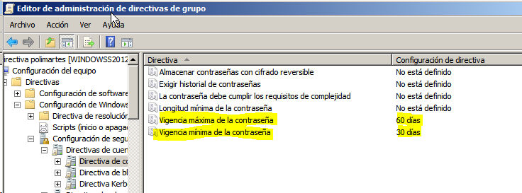

* La longitud mínima 6 caracteres y no existirá historial

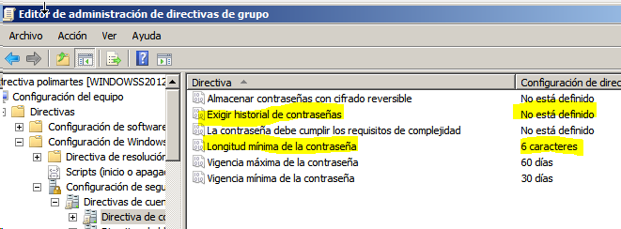

* Las cuentas quedarán anuladas al segundo intento, pero el sistema las habilitará automáticamente a los 5 minutos.

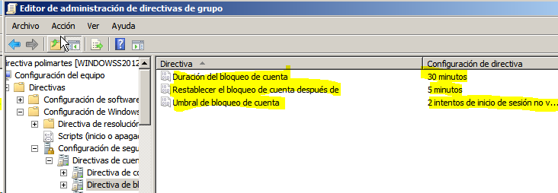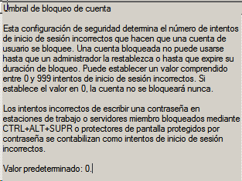

Copia y pega la explicación que acompaña a esta directiva

* Las contraseñas cumplirán los requisitos de seguridad. Lee la información de la directiva y explica que significa.

Comprueba que se aplican estas directivas a todos los usuarios que inicien sesión en el dominio, para ello captura alguna pantalla para comprobarlo.

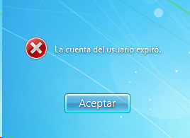 DESPUES DE PONER MAL LA CONTRASEÑA 2 VECES

Ahora desactiva esa aplicación de directiva a todos los usuarios del dominio

Ahora crea la UO **algunos** a la que pertenecerán (alu01, alu03, profe01)

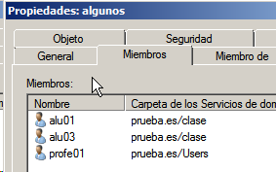

Ahora modifica y configura para que solo se apliquen a la unidad organizativa **algunos**, comprueba que los miembros de la UO que no está vinculada la política no se aplica y a los de la UO vinculada si.

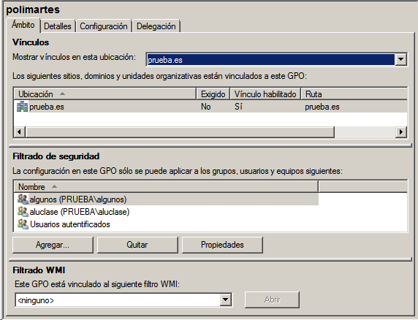

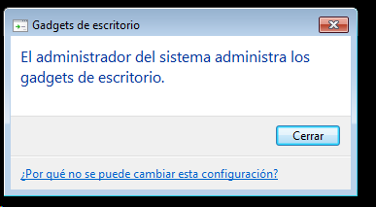He deshabilitado los gadgets